環境シンポジウム(高松会場) 傍聴申込書
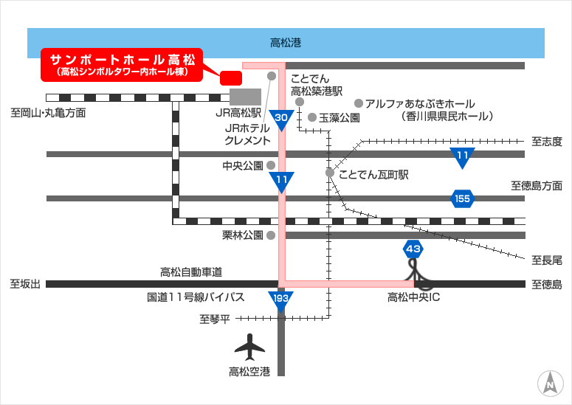
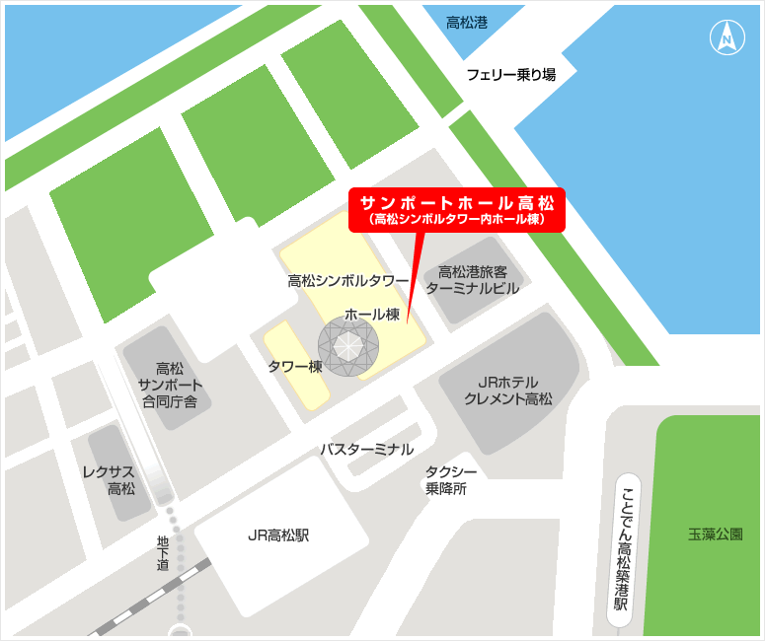
日時:平成27年9月1日(火)13:30～16:00(受付13:00)
場所:サンポートホール高松 54会議室
(高松市サンポート2-1ホール棟5階)
◆アクセス
JR高松駅から徒歩3分
ことでん高松築港駅から徒歩5分
高松港から徒歩2分
高松自動車道高松中央ICから車で約20分
高松空港からリムジンバスでJR高松駅行き約45分
※駐車場はございませんので、民間駐車場を御活用ください。
(各自御負担となります)
※できるだけ、 公共交通機関の御利用に御協力をお願い
致します。
締切日：8月25日(火)
申込み先

事務局：
中国四国地方環境事務所高松事務所 環境対策課
〒760-0023 高松市寿町2-1-1高松第一生命ビル新館6F
TEL:087-811-7240 FAX:087-822-6203
E-mail MOE-TAKAMATSU@env.go.jp
・傍聴には事前の申込みが必要となります。電子メール又は
FAXにてお申し込み下さい。
・FAXの方は、当用紙に以下の必要事項を記入の上、ＦＡＸ
（０８７－８２２－６２０３）にて御送付下さい。
・電子メールの方は、[1]件名を「環境シンポジウム（高松会場）傍聴希望」とし、[2]住所、[3]氏名、[4]連絡先電話番号（ＦＡＸ番号）、[5]職業、[6]年齢を明記の上、E-mail：MOE-TAKAMATSU@env.go.jpあてに御送信下さい。
・受付は先着順となっており、傍聴希望者が定員を超えた場合には、傍聴いただけない場合がございます。
・傍聴いただけない方につきましては、事務局からその旨連絡いたします。
・傍聴者に対する受付済みの連絡及び入場証等の発行はいたしませんので、御了承ください。
１ | お名前(ふりがな)
 | 住所
 | 職業 |  | 年齢
 | 連絡先電話番号 |  | FAX番号
２ | お名前(ふりがな)
 | 住所
 | 職業 |  | 年齢
 | 連絡先電話番号 |  | FAX番号
FAX お申込シート 送信先 087-822-6203

※傍聴申し込みの際に御記入いただいた個人情報は、本シンポジウムの開催目的以外に使用することはありません。

